样品要求及效果图

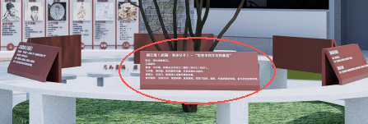
样品一：制作尺寸大小要求：700*225（即缩小50%制作），工艺要求与清单要求一致。

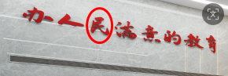
样品二制作要求：“民”，大小高度50公分；工艺要求与清单要求一致。

